Тульская область
Муниципальное образование город Алексин
Администрация

Постановление
от 19.03. 2015 г. | № 477

Об определении границ прилегающих к выездному классу по ул. Энгельса, д.1 муниципального автономного образовательного учреждения дополнительного образования детей «Алексинская детская школа искусств им. К.М. Щедрина» территорий, на которых не допускается розничная продажа алкогольной продукции

В соответствии с постановлением Правительства Российской Федерации от 27 декабря 2012 года №1425 «Об определении органами государственной власти субъектов Российской Федерации мест массового скопления граждан и мест нахождения источников повышенной опасности, в которых не допускается розничная продажа алкогольной продукции, а также определении органами местного самоуправления границ прилегающих к некоторым организациям и объектам территорий, на которых не допускается розничная продажа алкогольной продукции», на основании Устава муниципального образования город Алексин администрация муниципального образования город Алексин ПОСТАНОВЛЯЕТ:
- Определить границы территории, прилегающей к выездному классу по ул. Энгельса, д.1 муниципального автономного образовательного учреждения дополнительного образования детей «Алексинская детская школа искусств им. К.М. Щедрина», на которой не допускается розничная продажа алкогольной продукции (приложение).
2. Пресс-секретарю главы администрации муниципального образования город Алексин опубликовать настоящее постановление в средствах массовой информации.
3. Постановление вступает в силу по истечении 10 дней после дня его официального опубликования.

Глава администрации  муниципального образования  город Алексин | П.Е. Фёдоров

Приложение
к постановлению администрации
муниципального образования
город Алексин
от 19.03.2015 г. № 477

Схема границ территории, прилегающей к выездному классу муниципального автономного образовательного учреждения дополнительного образования детей «Алексинская детская школа искусств им. К.М. Щедрина», на которой не допускается розничная продажа алкогольной продукции
(г. Алексин, ул. Энгельса, д.1)

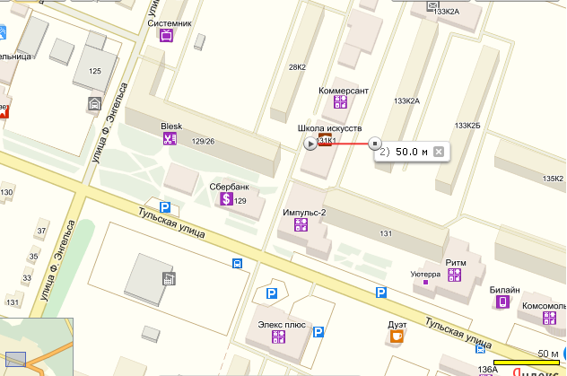

Начальник управления
развития экономики Е.А.Ершова

